- Parte. Realizar la tabla de la verdad y el circuito para la siguiente expresión booleana.
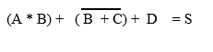

A | B | C | D | (A * B) | (B + C) | (A * B) + (B+ C) | S
0 | 0 | 0 | 0 | 0 | 1 | 1 | 1
0 | 0 | 0 | 1 | 0 | 1 | 1 | 1
0 | 0 | 1 | 0 | 0 | 0 | 0 | 0
0 | 0 | 1 | 1 | 0 | 0 | 0 | 1
0 | 1 | 0 | 0 | 0 | 0 | 0 | 0
0 | 1 | 0 | 1 | 0 | 0 | 0 | 1
0 | 1 | 1 | 0 | 0 | 0 | 0 | 0
0 | 1 | 1 | 1 | 0 | 0 | 0 | 1
1 | 0 | 0 | 0 | 0 | 1 | 1 | 1
1 | 0 | 0 | 1 | 0 | 1 | 1 | 1
1 | 0 | 1 | 0 | 0 | 0 | 0 | 0
1 | 0 | 1 | 1 | 0 | 0 | 0 | 1
1 | 1 | 0 | 0 | 1 | 0 | 1 | 1
1 | 1 | 0 | 1 | 1 | 0 | 1 | 1
1 | 1 | 1 | 0 | 1 | 0 | 1 | 1
1 | 1 | 1 | 1 | 1 | 0 | 1 | 1

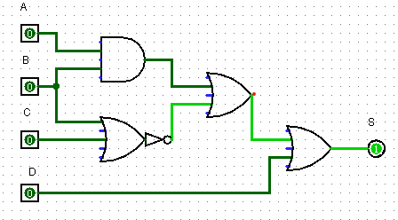

- Obtenga la expresión booleana y la tabla de la verdad del siguiente circuito
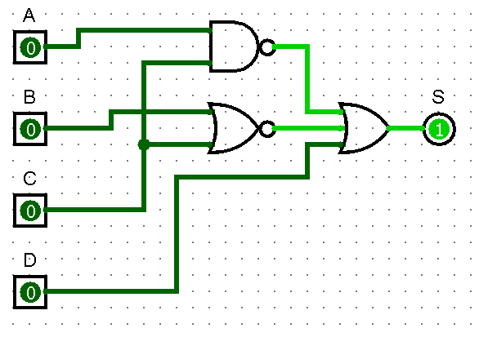

(A * C) + (B + C) + D = S

- Desarrolle los siguientes problemas. Realice el circuito, la tabla de la verdad y expresión boolena.

- Realice un circuito para controlar que una lámpara de un pasillo se pueda encender y apagar, desde el interruptor(A) que se encuentra al inicio del pasillo o desde el interruptor B que esta al otro extremo del pasillo.

A + B = S
A | B | A + B | S
0 | 0 | 0 | 0
0 | 1 | 1 | 1
1 | 0 | 1 | 1
1 | 1 | 1 | 1

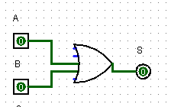

- Se requiere controlar los niveles de dos tanques de agua, cada uno tiene un sensor que detecta agua cuando hace contacto (1) con dicho sensor. Una luz se enciende cada vez que uno o los dos tanques están por debajo del nivel del sensor.

(A + B) * (A + B) = S

A | B | A + B | A + B | S
0 | 0 | 0 | 1 | 0
0 | 1 | 1 | 1 | 1
1 | 0 | 1 | 1 | 1
1 | 1 | 1 | 0 | 0
